Развитие мелкой моторики рук у детей 4-5 лет

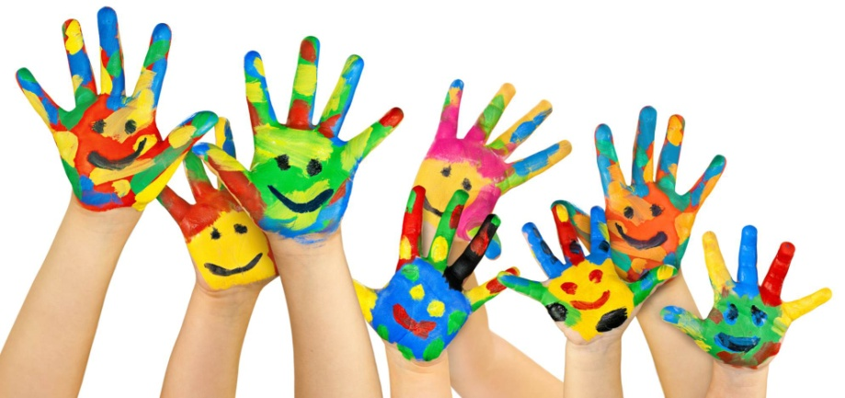

«Истоки способностей и дарования детей – на кончиках их пальцев. От пальцев, образно говоря, идут тончайшие нити – ручейки, которые питают источник творческой мысли. Другими словами, чем больше мастерства в детской руке, тем умнее ребенок».
(В.А.Сухомлинский)

Уже в девятнадцатом веке учёными-биологами была открыта связь умственных и творческих способностей человека с развитием умения воспроизводить точные движения пальцами и кистью рук (мелкой моторики). Впоследствии было установлено, что формирование речи у маленького ребёнка неотделимо от умения правильно повторять небольшие движения руками. Уроки письма и рисования, игра на музыкальных инструментах, развитие памяти, внимания и мышления, хорошая координация движений - всё это связано с развитием мелкой моторики.
Игры и упражнения для развития мелкой моторики особенно нужны современным детям. Ведь сейчас малыши, к сожалению, мало тренируют движения пальчиков рук: на одежде и обуви - липучки вместо пуговиц или шнурков (так нам, взрослым, удобнее и быстрее), на играх - кнопочки, мало кто из детей вышивает, шьет или вяжет, выпиливает или выжигает, помогает маме перебирать крупу, вытирать пыль, мыть игрушки или стирать кукольные принадлежности. Эта смена жизненной ситуации развития детей дошкольного возраста отразилась и на развитии мелкой моторики руки, которая ранее развивалась в быту, незаметно, без специальной тренировки. Сейчас же развитие мелкой моторики стало требовать специальных упражнений и занятий с малышами.

Игры на развитие мелкой моторики для детей 4-5 лет.
Игра в жизни дошкольника - это основной вид деятельности. Через игру он знакомится с окружающим миром, у него формируется психика, происходит становление личности и физическое развитие. Упражнения, связанные с улучшением мелкой моторики, часто построены на повторении небольших движений пальцами. Ребёнку быстро надоест выполнять такую работу, если не подать её в виде игры. Игровая деятельность повышает настроение, развивает воображение и фантазию, совместные игры с ровесниками пробуждают чувство коллективизма, а игры с участием родных объединяют семью.
Игры с крупой.
Возьмите глубокую посуду и насыпьте в нее крупу. Можно использовать рис, горох, гречку, фасоль. Положите в нее маленькие предметы: бусинки, пуговицы и др. Попросите ребенка найти и достать «секретики». Кстати, игру можно усложнить, например, доставать предметы ложкой или пластиковым пинцетом.
Игры с манкой.
На крупе можно рисовать. Насыпьте крупу ровным слоем на тарелку или поднос. И покажите вашему ребенку, как нужно это делать. Можно проводить линии пальцем, или насыпать крупу щепоткой. Для рисования лучше подойдет манка или кукурузная крупа.

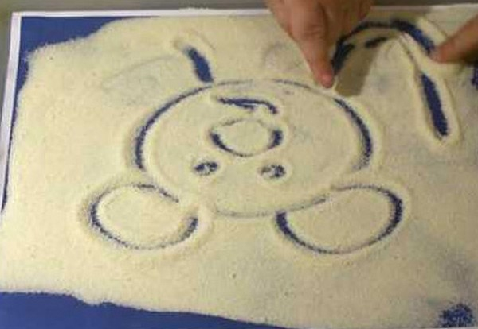
Игра «Помощники на кухне».
Продумайте меню таким образом, чтобы максимально привлечь ребёнка к приготовлению пищи: пусть он взбивает венчиком, почистит сваренные яйца, порежет банан и т д.
Шнуровки.
Сделайте шнуровку своими руками: вырежьте из картона контуры любого предмета (машинки, тучки, яблока), сделайте по контуру отверстия при помощи дырокола, возьмите яркий шнурок и покажите ребенку, что нужно делать. Удивительно, но такие самодельные шнуровки интересуют детей в разы больше магазинных аналогов.
Завязывание узелков.
Научите ребенка делать узелки. Можно начать с толстой веревочки, затем перейти на более тонкую, например, шнурок.
Работа с ножницами.
Поиграйте в парикмахерскую.

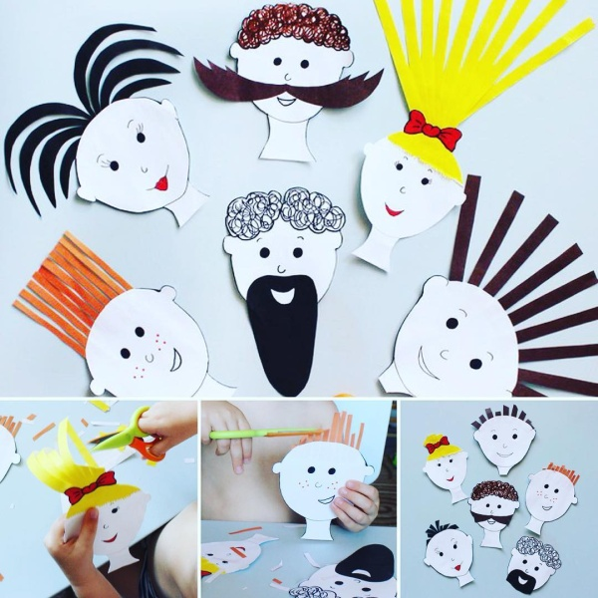
Игры с пипеткой.
Предложите ребенку игру с блоками конструктора Лего. Задача для детей состоит в том, чтобы заполнить каждую лунку водой настолько, насколько возможно, и не пролить ни капли.

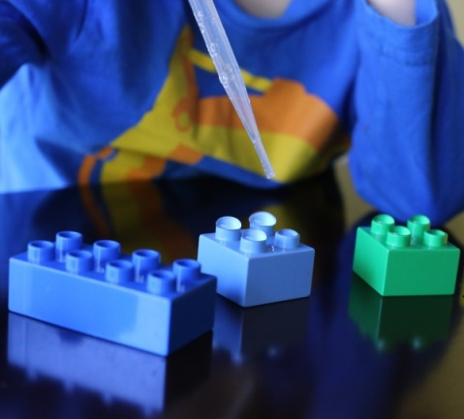
Игра с геометрическими резинками.
Замечательным упражнением для развития мелкой моторики рук у дошкольников являются геометрические резиночки. Можно купить готовый планшет, или попросить отца смастерить такую дощечку, прибив цветные кнопки на дощечки.
Выкладывайте с ребенком, различные геометрические фигурки и тренируйте пальчики.

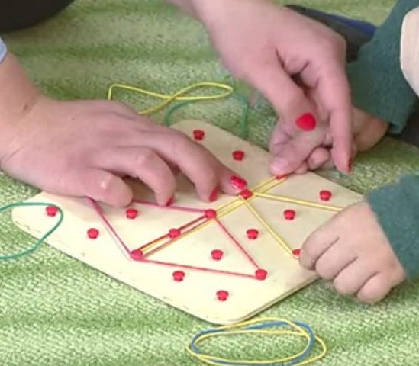
Игра с пуговицами.
Развивать мелкую моторику можно с помощью маленьких пуговиц. Для этого нужно распечатать контур какого-то предмета на листе бумаги. Предложите вашему ребенку выложить пуговицы по контуру этого рисунка. Главное, чтобы рисунок был несложным и достаточно большого размера.

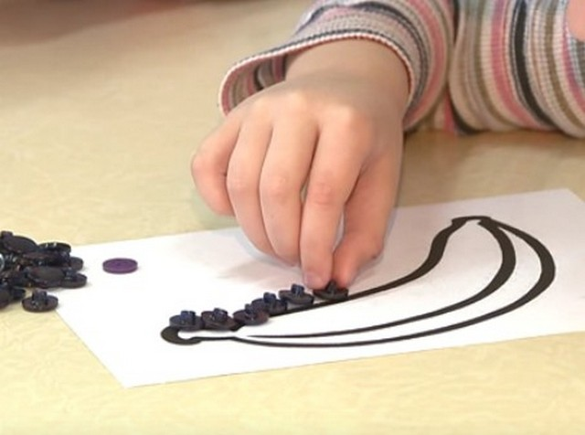

Если у вас есть несколько свободных минут, обязательно поиграйте с ребенком. Эти простые игры-упражнения принесут детям много пользы.

Материал подготовила Орлова С.И.

